Zde se můžete dozvědět, co to znamená - ,,čistokrevný pes bez PP" a proč je lepší kupovat psa s PP?

NEKOUKEJTE NA CENU, ALE NA ZDRAVÍ VAŠEHO MILÁČKA! - PROTOŽE TO, CO NEUTRATÍTE ZA ŠTĚNĚ bez PP, UTRATÍTE ZA JEHO PROBLÉMY V DOSPĚLOSTI!!!!!
- pes nebude splňovat povahové rysy plemene
- bude nějakým způsobem postižen v budoucnu, i když se to zrovna neprojeví hned na začátku

- utratíte za něj více než za opravdu zdravého a opravdu čistokrevného psa s PP

- skončí někde uvázaný, protože stál jen 500,-

- PROČ ZVÍŘE S PP?

http://www.spektrumzdravi.cz/mazlicci
http://www.home4pets.cz/proc-nekupovat-psa-bez-pp
https://www.hafbezobav.cz/clanek-2009121701-Proc-psa-s-PP.html
https://www.kchls.cz/index.php/-pro-chovat-s-pp
http://nemnozirnam.cz/
https://www.blesk.cz/clanek/zpravy-blesk-tlapky/594979/takhle-konci-psi-z-mnoziren-nemocneho-risu-vyhodili-v-krabici-do-popelnice-najde-domov.html

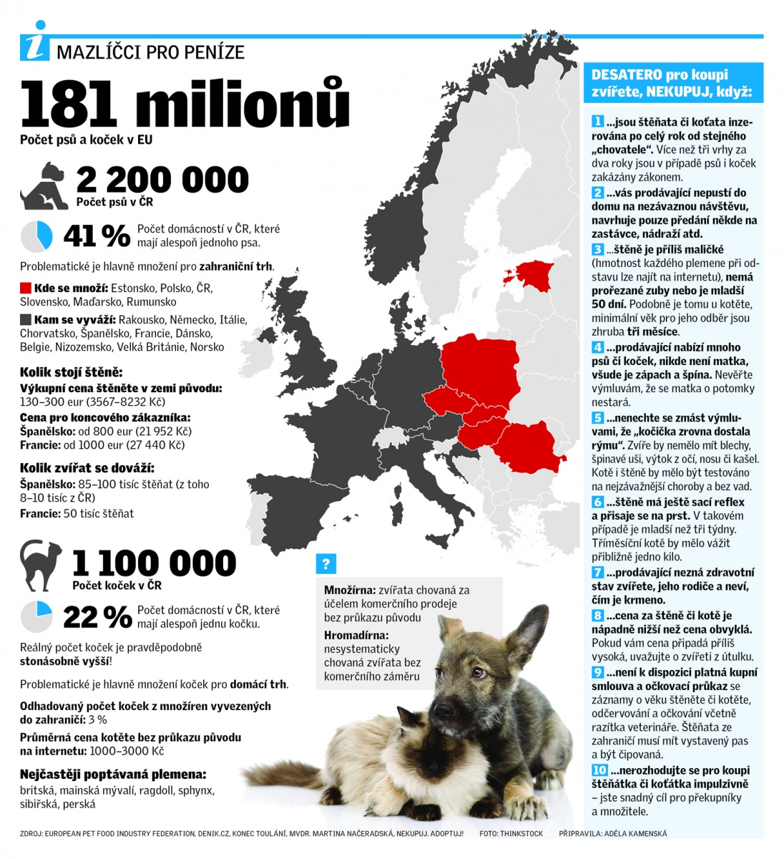
http://jaknapsy.cz/proc-si-nekupovat-stene-bez-pp-a-co-je-mnozeni/

